

Міністерство освіти і науки України

Національний технічний університет України

“Київський політехнічний інститут імені Ігоря Сікорського”

Факультет інформатики та обчислювальної техніки

Кафедра інформаційних систем та технологій

Лабораторна робота №6  
ШАБЛОНИ «Abstract Factory»,

«Factory Method», «Memento»,

«Observer», «Decorator»

Виконав Перевірив:

студент групи ІА – 12: Колеснік В. М

Глухов Іван

**Завдання:**

1. Ознайомитися з короткими теоретичними відомостями.

2. Реалізувати частину функціоналу робочої програми у вигляді класів та їх взаємодій для

досягнення конкретних функціональних можливостей.

3. Застосування одного з розглянутих шаблонів при реалізації програми.

**Хід роботи**

**Декоратор** — це структурний патерн проектування, що дає змогу динамічно додавати об’єктам нову функціональність, загортаючи їх у корисні «обгортки».

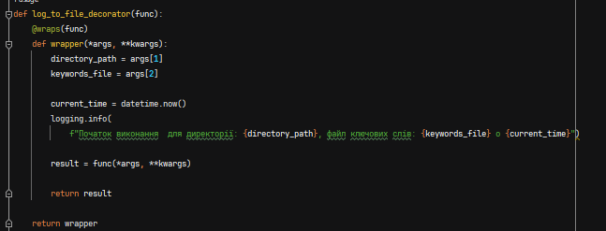

Цей декоратор додає логування до методу **send_directory**. Він реалізований як функція **log_to_file_decorator**, яка приймає функцію **func** і повертає нову функцію **wrapper**. Функція **wrapper** викликає логування перед викликом оригінальної функції (**func**). Функція **wrapper** також передає всі аргументи та ключові слова до оригінальної функції і повертає її результат.

